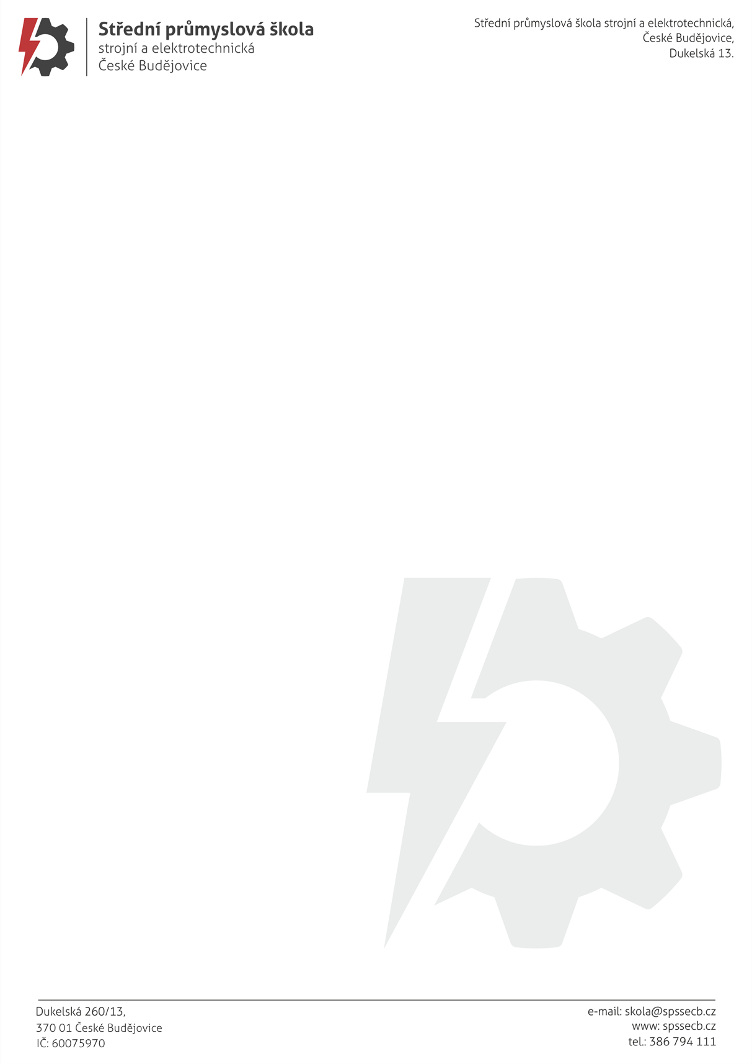
OBJEDNÁVKA č. 496/2025

SONEPAR Česká republika spol. s r.o.
Vážní 1125
Slezské Předměstí
500 03 Hradec Králové
IČO: 47450436
DIČ: CZ47450436

Kontakt: Jaroslav Florian
Mobil: +420 495500011
e-mail: florian.j@sonepar.cz

--------------------------------------------------------------------------------------------------------------------------------------------
Objednáváme u Vás na základě průzkumu trhu, který prováděl p. Rákos Petr a na základě cenové nabídky č. 2500070344 ze dne 02.12.2025, která je nedílnou součástí této objednávky

- Komponenty -přesná specifikace je v citované nabídce

Cena : 55.078,80 Kč bez DPH, tj. 66.645,35 vč. DPH

Platební podmínky : převodem

Platba : fakturou, splatnost 14 dní

Název školy : Střední průmyslová škola strojní a elektrotechnická, České Budějovice, Dukelská 13

Adresa školy : Dukelská 260/13, 370 01 České Budějovice

IČO : 60075970, nejsme plátci DPH

Součástí této objednávky jsou Všeobecné nákupní podmínky Střední průmyslové školy strojní a elektrotechnické, České Budějovice, Dukelská 13.

Prosíme o písemné potvrzení objednávky.

Děkuji a s pozdravem

Mgr. Jaroslav Koreš, Ph.D. České Budějovice 12.12.2025
ředitel školy

